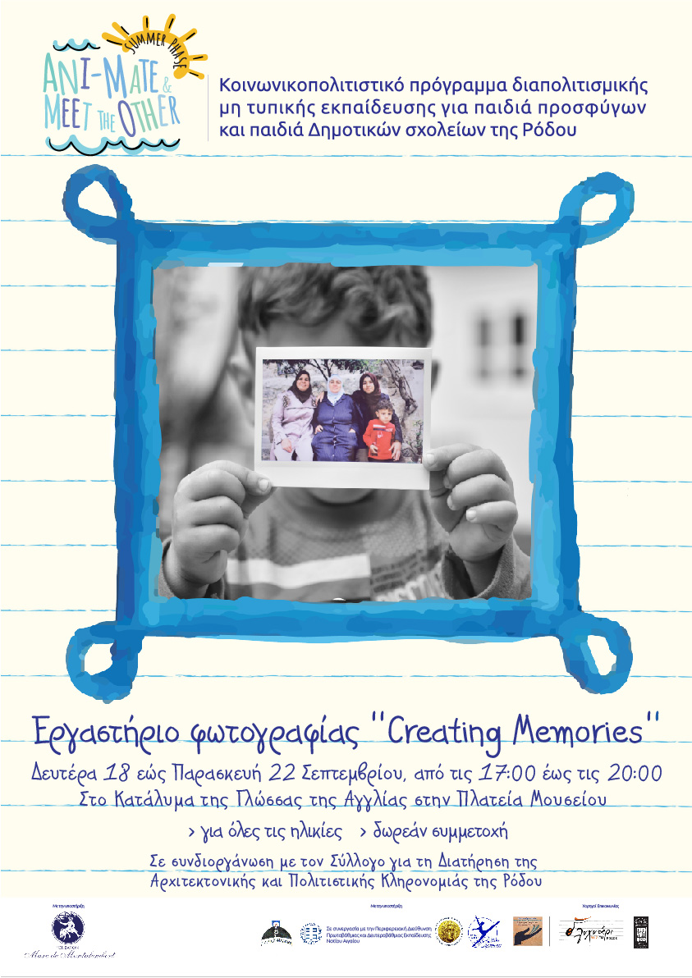

Εργαστήριο Φωτογραφίας ''Creating Memories”

Σας προσκαλούμε να συμμετέχετε στο Εργαστήριο Φωτογραφίας ''Creating Memories” του προγράμματος “Ani-Mate &Meet the Other – Summer Phase”.
Οι συναντήσεις του εργαστηρίου θα πραγματοποιηθούν απογευματινές ώρες (17:00 – 20:00) στο Κατάλυμα της Γλώσσας της Αγγλίας του Συλλόγου για τη Διατήρηση της Αρχιτεκτονικής και Πολιτιστικής Κληρονομιάς της Ρόδου, κάθε μέρα από την Δευτέρα 18 έως και την Παρασκευή 22 Σεπτεμβρίου, με δωρεάν συμμετοχή.
Δηλώσεις συμμετοχής:
Στο e-mail: animateandmeettheother@gmail.com
και στο τηλέφωνο: 6970674554
Περιγραφή Εργαστηρίου
Οι αναμνήσεις μας αποτελούνται από ένα συνδυασμό θυμήσεων από μια στιγμή, έναν τόπο ή ένα γεγονός. Με το πέρασμα του χρόνου, οι αναμνήσεις όχι μόνο χάνουν τη ζωντάνια τους, αλλά «παραμορφώνονται» καθώς οι πραγματικές μας εμπειρίες «εμπλέκονται» με τη φαντασία μας. Οι
αναμνήσεις μας συνήθως «εμφανίζονται» στο μυαλό μας ως ξεθωριασμένες εικόνες οι οποίες δεν έχουν καμία σχέση με τις σχεδόν «ολοζώντανες» πρόσφατες μνήμες που έχουμε από το παρόν. Η ικανότητα του ανθρώπου να διατηρεί ή να διαμορφώνει τις αναμνήσεις του, εξαρτάται και επηρεάζεται και από τις εμπειρίες του. Εάν κανείς «χάσει» αυτά τα κομμάτια του παρελθόντος του, χάνει και ένα κομμάτι της ταυτότητάς του. Μπορούν οι αναμνήσεις μας να «μετατραπούν» σε κάτι ορατό; Να εικονοποιηθούν μέσω της φωτογραφίας;
Κατά τη διάρκεια του Εργαστηρίου Φωτογραφίας “Creating Memories”, οι συμμετέχοντες με αρχικό έναυσμα τις αναμνήσεις τους, καλούνται να εξερευνήσουν αντικείμενα, τοποθεσίες και σκηνικά της καθημερινής ζωής, που διαδραματίζουν σημαντικό ρόλο στη ζωή τους. Ύστερα, χρησιμοποιώντας στοιχεία μυθοπλασίας, τη μέθοδο φωτογραφίας καταγραφής ντοκουμέντου, θα κληθούν να αναπαραστήσουν και να εικονοποιήσουν τις αναμνήσεις τους στη Μεσαιωνική Πόλη της Ρόδου, καθώς και στην Αρχαία Πόλη της Ρόδου μέσα από τα εκθέματα του Αρχαιολογικού Μουσείου (της Ρόδου).

Η τελευταία αυτή δράση του Εργαστηρίου Φωτογραφίας στο Αρχαιολογικό Μουσείο της Ρόδου γίνεται στο πλαίσιο των «Ευρωπαϊκών Ημερών Πολιτιστικής Κληρονομιάς» με θέμα την ΠΟΛΗ και σε συνεργασία με τον Σύλλογο για τη Διατήρηση της Αρχιτεκτονικής και Πολιτιστικής Κληρονομιάς της Ρόδου. Το εργαστήριο φωτογραφίας θα πραγματοποιηθεί με τη συμμετοχή μιας μικτής ομάδας προσφύγων και κατοίκων της Ρόδου -όλων των ηλικιών- και έχει στόχο τη γνωριμία, κοινωνικοποίηση και ουσιαστική επικοινωνία προσφύγων και ανθρώπων της τοπικής κοινωνίας (της Ρόδου) μέσω της τέχνης της φωτογραφίας. Η ιδέα, ο σχεδιασμός και η υλοποίηση του εργαστηρίου προέκυψε από τη συνεργασία του φωτογράφου Αρτέμη Τιμασούκ και της καλλιτέχνιδας - φωτογράφου Florence Aigner.
Όλες οι συναντήσεις του εργαστηρίου θα πραγματοποιηθούν απογευματινές ώρες (17:00 – 20:00) στο Κατάλυμα της Γλώσσας της Αγγλίας, κάθε μέρα από την Δευτέρα 18 έως και την Παρασκευή 22 Σεπτεμβρίου, με δωρεάν συμμετοχή. Οι τελικές φωτογραφίες των συμμετεχόντων, θα αποτελέσουν μέρος της έκθεσης φωτογραφίας του προγράμματος του Ani-Mate & Meet the Οther-Summer Phase, η οποία θα πραγματοποιηθεί μεταξύ Σεπτεμβρίου και Οκτωβρίου του 2017 σε συνεργασία με τον Σύλλογο για τη Διατήρηση της Αρχιτεκτονικής και Πολιτιστικής Κληρονομιάς της Ρόδου.

